Prénom : ………………………… | Date : ………………………………………………………

 | Des LETTRES et des MOTS (10)

1./ Complète chaque mot avec « o » ou « ou » :

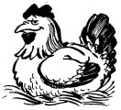 |  |  | 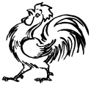 | 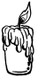
une p………le | une r………se | une m………che | un c………q | une b………gie

l………rd | une m………le | une p………rte | une n………te | un j………r

un m………rse | un ………rs | une p………tre | la b………xe | une r………te

gr………s | de la s………pe | un v………l | une car………tte | un ch………

2./ Complète chaque mot avec « a », « au » ou « eau » :

 |  | 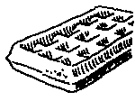 |  | 
un d………phin | une b………gue | une g………fre | des jum………x | un léz………rd

une tr………ce | j………ne | un chap……… | une c………ge | s………f

une ………truche | une d………te | un v………se | b……… | gr………s

un p………rc | un rad……… | m………ve | un ch………t | un rid………

3./ Complète chaque mot avec « a », « o », « ou », « au » ou « eau » :

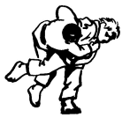 |  |  | 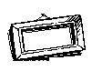 | 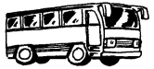
le jud……… | une amp………le | un cad……… | un c………dre | un ………tocar

un ………bli | un réch………d | un l………ss……… | ch………d | une l………pe

des chev………x | un ois……… | une p………rte | la h………teur | une ph………t………

un j………rn………l | un dr………p……… | un b………c………l | un t………bl……… | des j………rn………x

un t………r……… | p………rt………t | un b………t……… | le c………r………ge | un c………t………

